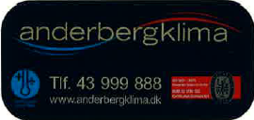
Affugter TTR 57E Den lette TTR 57 kan affugte op til 9 liter om dagen
Kan anvendes til mange forskellige opgaver - også til tørring af vasketøj
Luftaffugteren TTR 57 E egner sig fremragende til affugtning af kølige kælderrum, f.eks. til forebyggelse af fugtige vægge og skadelig skimmeldannelse.
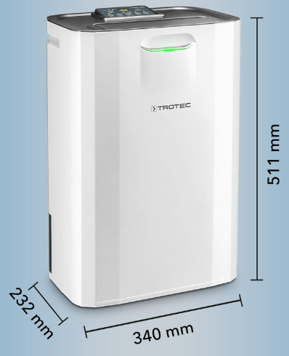
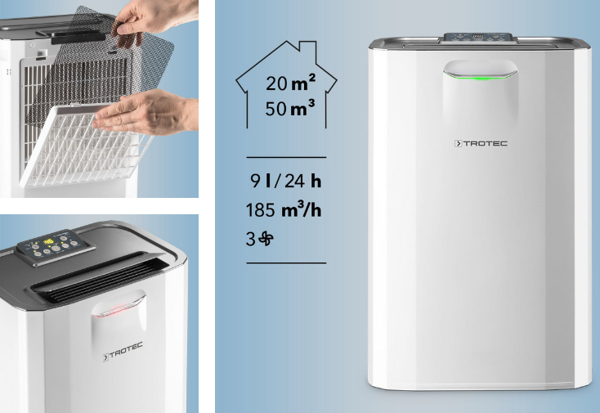
I den uopvarmede garage reducerer TTR 57 E luftfugtigheden til beskyttelse af fyldte papkasser, der opbevares her, eller for at undgå at der dannes rust. I udestuen hjælper affugteren mod dannelse af kondensvand på ruderne. Hvis den anvendes i både, beskytter den mod skadelig fugt i kahytten. Variabiliteten af TTR 57 E afrundes med en praktisk funktion til støttende tørring af fugtigt vasketøj i opholdsrum, soveværelser eller vaskerum.
En anden fordel ved denne adsorptionsaffugter TTR 57 E, sammenlignet med andre prisbillige kondensaffugtere er at den har hverken brug for kompressor, kølemiddel eller optøningspauser og affugter dermed dejligt energieffektivt og uden forstyrrende støjudvikling.
Her et overblik over de praktiske funktioner i TTR 57 E
- Forvalg af målværdi: Indstil en ønsket værdi på 40 %, 50 %, 60 % eller 70 % rumluftfugtighed.
- Kontinuerlig drift: I permanent funktion affugter apparatet kontinuerligt med maksimal ydelse.
- Vasketøjstørrefunktion: Der kan vælges skabstørt (46 %), strygetørt (58 %) eller fortørret (65 %)
- Ventilationsdrift: De 3 blæsertrin kan indstilles til den affugtende luftcirkulation i rummet.
- 24-timers timer: Programmér den ønskede tænd- eller slukketid.
Standardudstyr
- Der kan vælges 4 driftstyper, bla. med funktion til tørring af vasketøj
- Digital visning af værdier for rumtemperatur og luftfugtighed
- Farvevisning, grøn-rød-blå af den aktuelle luftfugtighed på LED-display
- 24-timers timer-funktion
- Integreret luftfilter og aktivt kulfilter til ekstra luftrensning med udskillelse af støv eller dyrehår
- Overfyldningsbeskyttelse med automatisk slukning
- Indbygget 5L vandtank, muligt med tilslutning til eksternt kondensvandsafløb
